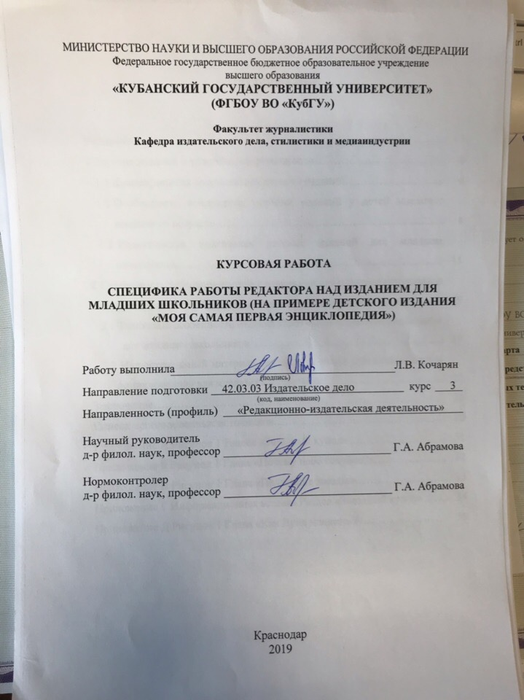

СОДЕРЖАНИЕ

Введение……………………………………………………………………... |  | 3
1 Детские издания в условиях современности…………………………… |  | 6
 | 1.1 Классификация современных детских изданий……………………... | 6
 | 1.2 Особенности восприятия учебных изданий у детей младшего школьного возраста……………………………….... | 8
 | 1.3оРедакторская подготовка детских изданий для младших школьников……………………………………………………………. | 11
2 Особенности работы редактора с изданиями для младших школьников на примере издания «Моя самая первая энциклопедия»........................... |  | 19
 | 2.1 Текстовые особенности издания «Моя самая первая энциклопедия» для младших школьников……………………………......................... | 19
 | 2.2 Иллюстративный материал как часть издания «Моя самая первая энциклопедия» для младших школьников…………………………… | 22
Заключение………………………………………………………………….. |  | 26
Список использованных источников………………………………………. |  | 28
Приложение А Рисунок 1 Раздел «Звездный купол»……………………... |  | 31
Приложение Б Рисунок 1 Глава «Почему небо голубое?»……………….. |  | 32
Приложение В Рисунок 1 Глава «Падающие звезды»……………………. |  | 33
Приложение Г Информационная вставка Раздел «Звездный купол»……. |  | 34
Приложение Д Рисунок 1 Глава «Как Луна меняется»…………………… |  | 35

ВВЕДЕНИЕ

Актуальность темы исследования заключается в том, что на современном книжном рынке представлено огромное количество изданий для детей, однако не все они составлены грамотно. Вследствие этого, возникает необходимость избирательного отношения к подобным изданиям, в особенности, к литературе для младших школьников, поскольку обучение детей начальных классов очень тесно связанно с выбором качественного издания. Знание специфических особенностей изданий для младших школьников позволит выбрать именно ту литературу, которая будет понятна ребенку и сможет заинтересовать его в получении новых знаний.
Степень научной разработанности темы довольно высока. Изучением данного вопроса занимались такие исследователи, как З.А.Гриценко, Н.Г. Чернышевский, С.Г. Антонова, В.Г. Белинский. Так, например, З.А. Гриценко в своем труде «Детская литература. Методика приобщения детей к чтению» говорит о том, что первоочередным в выборе издания для ребенка является его содержание и художественное воплощение, а не воспитательные и дидактические задачи; другие авторы подчеркивают необходимость изучения детской литературы в соприкосновении с самим ребенком, учитывая особенности его возраста и восприятия.
Объектом исследования является издание для младших школьников.
Предметом исследования являются особенности редакторской подготовки изданий для младших школьников.
Цель данной курсовой работы - изучение особенностей редакторской подготовки издания для младших школьников «Моя самая первая энциклопедия».
Задачи исследования:
– провести классификацию основных видов детских изданий;
– рассмотреть издания для младших школьников как особый вид издательской продукции;
– определить особенности работы редактора над изданиями для младших школьников;
– провести полный анализ энциклопедического издания «Моя самая первая энциклопедия» для младших школьников и обозначить положительные и отрицательные моменты.
Материалы исследования – энциклопедическое детское издание «Моя самая первая энциклопедия» издательства «Росмэн».
Методологической базой исследования послужили труды отечественных ученых В.Г. Белинского, А.И. Герцена, Н.Г. Чернышевского, Н.А. Добролюбова, Е.Е. Зубаревой, М.П. Котюровой, В.А. Скрипкина, С.Г. Антоновой, З.А. Гриценко, А.А. Сбитнева.
Методы исследования: анализ, описание, сравнение, наблюдение.
Научная новизна работы заключается в том, что впервые на современном этапе изучения детской литературы была проанализирована редакторская подготовка энциклопедического издания «Моя самая первая энциклопедия».
Теоретическая значимость исследования. Автором была изучена классификация современных детских изданий, а также рассмотрены все аспекты разработки детских изданий.
Практическая значимость исследования. Результаты работы могут быть полезны в работе редактора при подготовке детских изданий, а также при составлении учебно-методических пособий по курсу «Редакторская подготовка изданий».
Структура работы: работа состоит из введения, 2 глав, заключения, списка использованных источников и приложений.
В главе 1 рассматриваются основные детские издания в современном мире.
Глава 2 посвящена подробному изучению работы редактора над изданиями для младших школьников на примере издания «Моя самая первая энциклопедия».
Список используемых источников включает в себя 26 наименований.

1 Детские издания в условиях современности

1.1 Классификация современных детских изданий

Детская литература – это исторически сложившийся тип литературы, который возник в результате сформировавшихся общественных потребностей, а именно – выделением процесса образования и воспитания в самостоятельную сферу жизни. В сознании людей выделился образ целостного представления о феномене детства как об особом периоде в жизни человека, основным содержанием которого является равномерная социализация ребенка - превращение его в индивидуальность, личность и достойного гражданина конкретной страны [3].
Освоение опыта предшествующих поколений, правил и норм человеческого общения происходило еще на начальных этапах развития общества, однако до определенного времени оно носило стихийный характер и сводилось к бессистемному восприятию детьми соответствующих трудовых и прочих навыков в процессе повседневных наблюдений за деятельностью взрослых. При этом в качестве первичных форм передачи необходимой информации использовались ритуальные действия, танцы, некоторые формы устного народного творчества. Однако последовательное изучение специфики восприятия детей способствует развитию в 17-18 веках особых форм книжного издания, учитывающих эту специфику - появлению детской книги. Детская книга из совокупности произведений разных типов для взрослых постепенно превратилась в живую, развивающуюся по своим законам модель книги в общем. В этом особом книжном мире можно увидеть, как издания детской литературы за 3 столетия превратились из простого инструмента воспитания в искусство.
Роль книги в процессе формирования ребенка как личности невозможно недооценивать. Книга развивает его природную любознательность, отвечает на множество вопросов, возникающих в его воображении. Вместе с тем детская книга должна формировать в ребенке индивидуальность с собственным мировосприятием. Книга помогает активно овладевать речью, чувствовать красоту и выразительность родного языка. Особенности детской литературы определяются ее воспитательными и образовательными задачами, а также возрастом читателей. Типы детской литературы в основном определились уже в момент создания специальной литературы для детей и развивались в тесной взаимосвязи друг с другом [15]. При этом каждая историческая эпоха накладывала свой отпечаток не только на соотношения отдельных типов в структуре детской литературы, но и на содержание каждого из них, жанровый состав, тематику. Достигнутый к началу 90-х годов 20 века уровень развития отечественной детской литературы и книги дает возможность выявить и охарактеризовать наиболее существенные черты, признаки каждого из относительно самостоятельных типов литературы для детей и характерных для них видов издания. Оперируя данным фактом, мы можем с уверенностью сказать, что современные детские издания имеют 2 структуры – видовую и возрастную.
Так, М.И. Алексеева в своих работах по детской литературе выделяет несколько типов изданий:
– художественные издания – целевое назначение заключается в том, чтобы показать ребенку внутренний мир личности и развить его эмоциональную сферу;
– научно-популярные издания – представляют научные достижения в доступном формате для детей; целевое назначение подобной литературы заключается в объяснении научных знаний таким образом, чтобы в дальнейшем юный читатель мог оперировать этими фактами в жизни;
– справочно-энциклопедические издания – отобранные сведения из различных областей жизни, которые формируют информационную культуру личности и расширяют ее кругозор;
– учебные издания – наделяют ребенка необходимыми знаниями и умениями, которыми должен обладать среднестатистический человек;
– политико-воспитательные издания – формируют в сознании маленького человека такие понятия, как «государство», «гражданин», «система»;
– «деловые» (практические) издания – призваны сформировать практические навыки у ребенка и воспитать интерес к любительским занятиям [5].
Кроме вышеперечисленных типов литературы, к этому списку можно добавить специально отобранные религиозные произведения, написанные для детей разных возрастов.
Говоря о возрастной классификации, Л.А. Головей выделяет 4 типа детских изданий:
– книги для дошкольников (от 1 до 6 лет);
– книги для младших школьников (от 7 до 10 лет);
– книги для среднего школьного возраста (от 11 до 13 лет);
– книги для старшего школьного возраста (от 14 до 16 лет) [19].
Чем старше становится читатель, тем больше детская книга начинает походить на «взрослую литературу». Это происходит из-за сближения с ней по характеру литературного текста, по материальной форме.

1.2 Особенности восприятия учебных изданий у детей младшего школьного возраста

На сегодняшний день, несмотря на огромное количество разнообразных цифровых технологий, детское книгоиздание не только успешно развивается, но и стремительно набирает обороты. И это неудивительно – ведь все предыдущие поколения получали первичные читательские навыки именно из книг. Кроме того, будем учитывать, какую нагрузку получает детское зрение при чтении обычной книги и при чтении с монитора. Поэтому все могут признать, что детские книги будут востребованы еще долгое время.
Детские издания для младших школьников являются специфичным и наиболее сложным для оформления видом издательской продукции по нескольким причинам. Во-первых, эти книги ребенок уже не просто разглядывает и вертит в руках, а пытается внимательно изучить, чтобы получить ответы на любопытные вопросы. Во-вторых, если у подобного издания оформление будет составлено как для взрослого (без ярких картинок и обязательно понятного и крупного шрифта), то вряд ли юный читатель в дальнейшем будет заинтересован в чтении. А это, в конечном итоге, может привести к тому, что ребенок попросту не захочет развиваться и набираться знаний, следовательно, будет запущен процесс деградации личности. Для того, чтобы не допустить таких пагубных последствий, в детских издательствах должны работать те люди, которые хорошо понимают специфичность детского восприятия [20].
Важно помнить о классификации детской аудитории. Чем больше внимания редактор обратит на психофизические особенности необходимой ему аудитории, тем больше книга будет востребована на рынке. Чтобы наиболее точно отметить специфику работы редактора над изданиями для младшего школьного возраста (7-10 лет), рассмотрим особенности этой читательской аудитории [19].
Среднестатистический ребенок в 6-7 лет уже имеет такой уровень развития, что готов идти в школу и получать новые знания. Следовательно, меняется весь привычный жизненный строй, отношения с окружающими людьми также становятся другими. Теперь основной вид деятельности – это обучение. Практически всем ученикам младшей школы нравится процесс обучения. Они с интересом тянутся к получению новых знаний и практических навыков. Даже в их играх теперь присутствует больше действий обучающего характера.
Однако детям этой возрастной категории свойственна потребность в активной физической нагрузке. За счет смешения школьной деятельности и игровой ребенку требуется яркие внешние впечатления – детей будет привлекать интересные практические образы. В этот момент задача учителей и авторов учебников будет следующей: детям необходимо объяснить, что учеба – это не скучный процесс, а наоборот, благодаря ей они будут развиваться и получать новые практические навыки.
У детей такого возраста отмечается желание быть успешным в учении. Поэтому некоторые из них могут болезненно относится к отвлекающим факторам. Так, ребенок может жаловаться преподавателю на соседа, который ему чем-то мешает. В результате систематической работы, проведенной учителем, у учащихся постепенно будут раскрываться чувства товарищества и коллективизма, их потребности приобретают общественную направленность. Дети начинают помогать друг другу. Также растет роль общественного мнения, ребята стараются быть лучше, чтобы их уважали одноклассники.
Для того, чтобы деятельность младшего школьника была успешна, нужно найти что-то, что будет выражать эмоциональность. Сам учитель, его манера общения чрезвычайно важны во всем этом процессе. Также учитель может приносить вспомогательную литературу с волнующими и красивыми картинками, наглядные пособия, издания с практическими заданиями и опытами – все это поможет захватить внимание учеников и точно отложиться у них в памяти [9].
Характерна для мыслительной деятельности и образность. Детский разум буквально воспринимает переносное значение слова или фразы, наполняя его конкретным образом. Многие задачи, при решении которых важен мыслительный процесс, учащиеся решают намного быстрее, если опираются на конкретные примеры или действия [24]. Запоминают младшие школьники именно то, что их затронет – яркий образ, новое значение предложения, определенная единица текста, впервые появившаяся в таком смысле.
Именно в младшем школьном возрасте в детях закладываются основы гражданских чувств. Дети с восторгом относятся к героям-патриотам, к отважным людям, к Родине. Они получают новые чувства и эмоции – гордость за близких людей, смелость, смекалка, патриотизм. В дальнейшем все эти душевные отклики найдут отражение в их словах, играх, действиях.
Стоит отметить уровень доверчивости у детей такого возраста. Они очень наивны и верят всему, о чем им говорят. Преподаватель должен настолько сблизиться с детьми, чтобы стать для них авторитетом и другом, чье мнение будет много значить.
С.А. Карайченцева утверждает, что характерными особенностями детей младшего школьного возраста являются:
– доверчивость и открытость к внешнему миру;
– смешение реальности и фантазий, что основывается на эмоциональном восприятии;
– свободное развитие чувств и воображения;
– эгоцентризм;
– бессознательное подражание выбранному авторитету;
– выбор собственных моральных образцов;
– игровой, исследовательский характер познания;
– близкое к сердцу восприятие любых ситуаций [10].

1.3 Редакторская подготовка детских изданий для младших школьников

Работа редактора при подготовке издания отличается большими массивами информации и многофункциональностью. Каждый редактор для выполнения профессиональных обязанностей использует подходы, обусловленные спецификой редакционно-издательского процесса и включающие в себя определенные принципы, методы и способы действий. Одно из важнейших условий для успешной работы редактора - осознанное творческое осуществление своих функций, основанное на понимании структуры и механизма редактирования [14].
Конечная цель работы редактора всегда одна - создание, выпуск и распространение такой книги, которая будет востребована аудиторией и полезна ей.
Другая, еще одна важная цель деятельности редактора – экономическая выгода. Книга обязательно должна быть рентабельна и занимать на рынке твердую позицию. Учитывая современные экономические условия, издатель понимает, что книжное дело – это бизнес, что подразумевает получение прибыли.
Ко всему прочему, каждый редактор обязан обладать сведениями о нуждах читателя и его покупательских способностях.
Обобщив сказанное выше, мы можем утверждать, что на современном этапе деятельность редактора имеет творческий и программирующий характер, а также предполагает выполнение действий, направленных на создание и распространение книги, нужной читателям.
С чего же начинается работа редактора над детским изданием для младших школьников?
Каждый редактор начинает свою деятельность с того, что определяет тип будущего издания. Для более наглядного видения ситуации возьмем как пример детское справочное издание.
Справочное издание - это «издание, содержащее краткие сведения научного или прикладного характера, расположенные в порядке, удобном для их быстрого отыскания, не предназначенное для сплошного чтения» [1].
Сразу определимся, на что направлена детская познавательная литература – благодаря ей у ребенка развивается интеллектуальная сфера, происходит процесс накопления им определенных знаний. Также ребенок получает навыки для использования полученной информации в реальной жизни.
Словари, справочники и энциклопедии считаются наиболее важными разновидностями литературы. Их вид отличается разнообразием – от объемных энциклопедий и многотомных изданий до мини-справочников с узкой целевой направленностью. Все это делается для того, чтобы определенное справочное издание несло уникальную информацию, использовалось одной читательской категорией и могло применяться на практике в любой сфере общества. Подготовка справочного издания занимает много времени, одним из важнейших процессов при создании подобной литературы является подготовительный этап [11].
Создание и разработка концепции будущей книги является одним из ключевых моментов на подготовительном этапе. Концепция подразумевает наличие типологических параметров предполагаемого издания, четко раскрывает его замысел, задачи, общие принципы подбора и организации материала. Она всегда конкретна, привязана к реальным читательским потребностям, к ситуации на книжном рынке, учитывает экономические и иные возможности издательства.
Редактору важно детально разобраться в сущности имеющейся концепции, выявить основные элементы будущего издания. Он должен понимать, какой материал в издании будет главным; кроме того, нужно будет «прощупать материал изнутри», чтобы в дальнейшем успешно принимать конкретные решения на следующих этапах [16].
В период планирования издания, необходимо четко определить характер читательской аудитории, ее образовательный уровень, особенности профессиональной подготовки и возможные запросы. Благодаря проанализированным характеристикам получится отобрать именно тот материал, который будет полезен и интересен, разместить его способом, который будет удобен для читателей, и определиться с иллюстративным аспектом.
Читательский адрес является определяющей категорией в планировании издательского проекта. Главное отличие справочных изданий для детей заключается в том, что они подразумевают иной характер чтения. К особенностям подобной литературы для взрослых относят то, что она не предназначена для сплошного чтения. Если же говорить о детском справочном издании, то оно предполагает последовательное чтение. Исходя из такого принципа, нужно обратить особое внимание на подачу информации в детских книгах – заинтересовать юного читателя, преподнести информацию более красочно [4].
Специально отобранные сведения из различных отраслей знаний помогают дополнить и расширить знания ребенка, полученные в школе, развить тезаурус младшего школьника, показать связь между отдельными знаниями.
Важнейшей характеристикой издания, которая влияет на выбор его вида, является характер информации. На одну и ту же тему, по одинаковым информационным источникам можно написать различные произведения. В каждом из них будут по-своему освещаться факты, будет личный характер информации.
Необходимо сразу определиться, какие стилистические средства языка будут представлять материал. В каждом издании определенного типа преобладает свой функциональный стиль: научный, научно-популярный, деловой, справочный, художественный [7].
По характеру информации среди справочных изданий можно выделить универсальную, специализированную, региональную энциклопедии. Универсальная энциклопедия содержит сведения по всем областям знания и относится к научно-популярным энциклопедиям. Региональная энциклопедия отражает сведения о какой-либо стране, географическом районе, она может быть и универсальной, и специализированной. Специализированные энциклопедии делятся на отраслевые, тематические, персональные. Как показывает практика, в них можно найти ответы на вопросы, которые имеют более узкий характер относительно универсальных энциклопедий. Отраслевая энциклопедия содержит знания из определенной научной отрасли, по практической деятельности. Тематический подвид обращает внимание читателя на выбранную им для изучения тему, преподнося теоретическую сторону вопроса. В персональных энциклопедиях можно получить полную информацию о жизни и деятельности какой-либо выдающейся личности [2].
Для детской аудитории обычно готовят универсальные или специализированные издания. Однако наиболее популярными являются издания универсальных детских энциклопедий, поскольку имеющиеся в них знания наиболее полны и обширны, в них можно найти ответы на самые разнообразные вопросы, возникающие у детей.
Следует помнить, что в справочном издании для детей глубина разработки темы отличается от подачи проблемы в справочных изданиях, рассчитанных на взрослых специалистов. Это необходимо, когда редактор осуществляет подбор статей детской энциклопедии [26].
Далее обратим наше внимание на композиционную структуру справочного издания для детей. Само по себе понятие «композиция» имеет следующее определение – это «построение произведения, объединяющее все его элементы в единое целое, способ системной организации элементов содержания». Нужно принять к сведению тот факт, что именно композиция будет наиболее важным показателем при оценке всего издания в целом; если основной материал будет подобран верно и понятно изложен, а его композиционное построение будет оформлено неверно, то ребенок младшего школьного возраста получит знания, но они отложатся в сознании настолько хаотично, что негативно отразиться на целостном понимании прочитанной литературы.
Работа редактора над композицией энциклопедии, как считает С.М. Болховитинова, подразумевает следование по следующим этапам:
– анализ, характеристика и оценка общего построения работы;
– анализ, характеристика и оценка построения отдельных выделяемых частей;
– обобщение результатов анализа и общая оценка композиции [12].
Композиция должна соответствовать специфике издания, объему произведения, законам логики, определенному типу текста.
Критериями оценки композиции являются целостность и системность. При гармонической целостности в материале в целом имеется логически правильная последовательность частей, они соразмерны, согласованы, отличаются соподчиненностью.
При системном подходе к оценке композиции необходимо рассматривать произведение в качестве целостной структуры с отдельными подчастями и элементами, а также обращать внимание на их взаимозависимость. Связь должна быть такой, чтобы при малейшем изменении хотя бы одного отрывка менялся и общий смысл текста.
По основной структуре текста детские энциклопедии бывают 2 видов: алфавитные и систематические [18].
При алфавитном расположении материала облегчается поиск нужной справки, но при этом происходит разрыв между родственными предметами, а это лишает произведение смысловой логики. При систематическом расположении читатель получает возможность понять общее знание предмета в конкретной области, связи между отдельными понятиями не теряются, но поиск материала требует больше времени, а значит становится усложненным.
Энциклопедии для детей предполагают алфавитно-систематическое расположение текстовых частей. Материал подбирается по заданным тематикам. Алфавитный принцип расположения материала используется между разделами. Например, когда раздел содержит в себе статьи, описывающие определенный предмет. Благодаря этому ребенку намного проще найти интересующую его информацию. Правда, такой подход используется не всегда. Так, статьи из одного раздела могут группироваться по хронологическому принципу – от наиболее древнего к современному. Редактор выбирает нужный подход к упорядочиванию материала исходя из общей концепции издания [22].
Когда редактор проводит работу над универсальной энциклопедией с систематическим принципом размещения материала, он обращается к композиции. Им определяется род информации, разделы и статьи, которые будут наполнять издание.
В дальнейшем редактор в обязательном порядке определяет реально имеющиеся логические отношения между различными статьями. Несмотря на то, что каждая энциклопедическая статья является самостоятельным и завершенным произведением, между ними должен быть определенный логический порядок. Поэтому следует определить место каждой единицы материала и установить порядок расположения частей материала. Также редактор ищет место для дополнительных справочных текстов, помогающих более глубоко зафиксировать в памяти материал, и для иллюстраций.
Для того, чтобы разграничить текст, можно использовать некоторые принципы. Например, разделение материала цветом. Подобное выделение позволит редактору провести разграничение статей и выделить важную информацию, что поможет привлечь внимание любознательного ребенка. Однако стоит быть внимательным и не перегрузить текст различными цветами, поскольку тогда внимание ребенка от изучения текстового материала перейдет к рассмотрению цветов на страницах [8].
Еще одним способом выделения границ статей является грамотное расположение текстовой информации на полосе. Такой способ предполагает и использование различных шрифтов.
Большую часть композиционных недостатков легко объяснить нарушением логических законов. Так, происходит неправильное деление произведения на более крупные части; ошибочная классификация фактического материала; выход за пределы темы или же тема раскрывается неполно; несоразмерность частей; перекрещивание материала; повторения; бессистемное изложение; отсутствие логических связей между частями, их нецелесообразная последовательность; неудачная разбивка текста на абзацы.
Э.В. Гольцева отмечает необходимые элементы каждого справочного издания для детей младшего школьного возраста:
– информативность – нужно заинтересовать читателя точными знаниями по теме;
– занимательность – необходима популяризация материала для лучшего запоминания читателем;
– доступность – материал следует излагать понятно; нельзя перегружать текст терминами, все примеры должны быть легко объяснимы;
– структурированность – разбивка информации по рубрикам, что позволит читателю быстро найти материал и ориентироваться в разделах;
– красочность – для детского издания принципиально важно оформление и наглядный иллюстративный материал [23].
После того, как редактор обозначил читательскую аудиторию, выявил целевое назначение издания и определился с композиционной структурой, он начинает приводить свой проект в действие. При этом происходит сотрудничество редактора с художником и дизайнером, для достижения наилучших результатов.

2 Особенности работы редактора с изданиями для младших школьников на примере издания «Моя самая первая энциклопедия»

2.1 Текстовые особенности издания «Моя самая первая энциклопедия» для младших школьников

Издательство «РОСМЕН» в 2004 г. выпустили универсальную детскую энциклопедию «Моя самая первая энциклопедия». Открыв книгу, мы можем увидеть вступительное слово, посвященное родителям. Составители издания объясняют, как данная книга поможет ребенку узнать начальные сведения о мире, и утверждают, что информация, представленная в книге, легка и доступна для понимания детьми, и не потребует дополнительных разъяснений от старших членов семьи.
На следующем развороте читатель может ознакомиться с содержанием. Книга состоит из 5 разделов: «Звездный купол», «Обитатели Земли», «Все о человеке», «Техника вокруг нас» и «Мир искусства». С профессиональной точки зрения в композиционной структуре содержания можно выявить логическую неточность. Было бы правильнее начать с информации о человеке, затем перейти к животным, а уже после этих разделов рассказать об окружающем мире.
В конце издания имеется алфавитный указатель, который отсылает ребенка на нужную ему страницу. Каждый раздел делится на главы, что будет удобно для ребенка – можно отмечать карандашом, на какой главе он остановился. Мы видим, что на следующей странице есть вводная часть для ребенка. В нескольких предложениях ему рассказывают, о чем он может узнать, прочитав последующую информацию. Это очень прагматично, учитывая, что ребенок уже может иметь полное представление о какой-либо стороне жизни, что позволит ему пропустить часть знакомой информации и перейти к новому материалу [13].
Чтобы глубоко проанализировать текстовые особенности издания, возьмем раздел «Все о человеке» в качестве примера. Познакомившись с его оглавление, можно заметить нарушение логическое последовательности. Например, первая глава – «Какими бывают люди?», а вторая – «Из чего мы состоим?». Кажется, что было бы правильнее сначала рассказать о физиологии и строении человеческого организма, а затем плавно перейти к тому, как по-разному могут выглядеть люди.
Далее обратим внимание на введение: «Ты еще мало знаешь о том, как устроено твое тело. В этом разделе ты найдешь ответы на свои вопросы о том, почему и как дышит человек, отчего он может испытывать боль, зачем нужна кровь… Заодно ты узнаешь об удивительных возможностях своего организма». Отталкиваясь от такого маленького отрывка текста, можно говорить, что составители выбрали правильную концепцию [12]. Обращение к юному читателю как к маленькому другу, который еще мало знает, но скоро все поймет – очень выигрышный вариант. Кроме того, редакция сразу подстрекает любопытство ребенка – а как мы дышим, а почему болит… Естественно, что читатель сразу захочет узнать про все и надолго погрузиться в чтение.
Перейдем к следующей главе «Какие бывают клетки?» и проведем разбор текстового материала. Для начала авторы воздействуют на мышление ребенка путем сопоставления, а именно – сравнивают клеточное строение тела с игрой в пазлы. Пример: «Среди твоих игрушек наверняка найдется мозаика-конструктор. Для того, чтобы сложить из него цветок, понадобится 10 деталей, а чтобы построить дом, деталей нужно 100! Наш организм – это такой же конструктор, только деталей в нем намного больше». Благодаря яркому образу, маленький читатель сразу поймет, о чем пойдет речь дальше, и запомнит такую важную информацию надолго.
Если смотреть на разворот в целом, мы видим, что он не перезагружен текстом, а это является важной чертой детского издания. У детей младшего школьного возраста еще не получается читать большой объем информации в течение долгого времени, так что этот аспект разработчики книги «Моя самая первая энциклопедия» учли и смогли подстроиться под психологические особенности школьников младших классов [17].
Обратившись к главе «Почему ты растешь?», мы можем заметить отсутствие единообразия при оформлении возрастных характеристик у людей. Так, в отдельном текстовом материале, возраст сначала прописывается буквами, а в новом предложении для обозначения возраста используются цифры. Конечно, вряд ли ребенок обратит на это внимание, однако все же будет лучше привести подобные характеристики к единообразию и использовать числовые обозначения.
В других главах присутствуют текстовые элементы предупреждающего характера. В главе «Наши уши», где объясняется строение и расположение уха, в отдельной рамочке написано, что резкие звуки могут повредить барабанную перепонку, вследствие чего возможна потеря слуха. А затем следует такое предложение: «Помни об этом, если часто слушаешь громкую музыку». Вероятно, что родители будут благодарны составителям за наличие такой полезной информации в книге [21].
Еще одним примером того, что за содержание издания отвечали подготовленные и хорошо знающие детский ум люди, может послужить глава «На кого ты похож?». В ней ребенок получает информацию о генах, хромосомах, а после ознакомления ему предлагается небольшое задание для лучшего усвоения материала – определить слабые и сильные гены родителей, если у отца кудрявые волосы, у мамы прямые, а у их дочки – тоже кудрявые. Ответа в конце книги нет, однако он здесь и не требуется, так как на странице много информации, которая поможет читателю справиться с решением [6]!
Подводя итоги по анализу текстовой информации главы «Все о человеке», мы видим, что:
– подразделение на главы немного непоследовательно, однако в целом выполнено верно;
– вводное слово грамотно составлено, что позволяет юному читателю узнать, о чем пойдет речь в этом разделе;
– информация в каждой главе доступна для понимания, отсутствует перенасыщение терминологией, материал легко усвоится детьми младшего школьного возраста;
– материал разграничен – познавательная информация помещается в отдельную рамочку;
– присутствуют несоответствия в выражении возрастных диапазонов;
– в тексте составители напрямую обращаются к читателю, благодаря этому ребенку будет интереснее, а интерес напрямую связан с процессом запоминания [25].
Можно смело утверждать, что текст составлен грамотно и корректно, весь фактический материал научно подтвержден и доказан. Незначительные ошибки в композиционной структуре не повредят детям младшего школьного возраста расширить кругозор и усвоить текстовый материал. Если говорить об информационной составляющей, нужно отметить, что полного понимания предмета после прочтения не будет, однако начальные сведения в области конкретного предмета ребенок сможет получить и запомнить.

2.2 Иллюстративный материал как часть издания «Моя самая первая энциклопедия» для младших школьников

Как мы уже говорили ранее, для лучшего восприятия детским умом информации необходимо дополнить текст иллюстративным материалом. Так ребенок, прочитав отрывок текста и перейдя к картинке, получит более целостное представление о том, с чем он только что познакомился.
Для того, чтобы понять, насколько уместны и подготовлены иллюстрации в выбранном нами для анализа издания «Моя самая первая энциклопедия», остановимся на разделе «Звездный купол» (см. приложение А, рисунок 1). Фон разворота с оглавлением и вступительного слова сразу привлекает внимание – у нас есть плавный переход цветов от ярко-оранжевого до светлого салатового оттенка. В соответствии с названием раздела мы видим несколько иллюстраций, которые никак не мешают ознакомлению с оглавлением и вступительным словом, и в то же время отлично вписываются в верстку разворота. Подобные картинки только усилят интерес ребенка к познаваемому материалу и подтолкнут его к более плотному изучению этой темы [14].
В 1 главе «Почему небо голубое», фон представлен в следующем виде: в левом нижнем углу мы видим горы, облака и радугу (см. приложение Б, рисунок 1). Кроме того, для большей наглядности чуть выше гор помещены иллюстрации воздушного шара и самолета, чтобы показать ребенку, на какую высоту они могут подниматься. Основному тексту, помещенному в начале главы, немного мешает иллюстрация «Серебристых облаков», поскольку затрагивает часть текста, однако это не критично. Каждая иллюстрация на развороте сопровождается тонкой черной линией, которая приводит читателя к 1-2 предложениям о нарисованном объекте. Это позволит любознательному читателю не только понять, что он видит, но и узнать дополнительную информацию об объекте [8].
Нужно отметить, что каждая страница в этой книге не заполнена сплошным текстом. Более того, весь текстовый материал выделяется одной большой цветной рамкой, а оставшееся пространство заполнено разноцветными мини-изображениями, которые характеризуют раздел в целом. Так, в разделе «Звездный купол» мы можем видеть различные предметы, относящиеся именно к данной теме. Как говорилось ранее, залогом успеха в заинтересованности ребенка младшего школьного возраста будут являться именно яркие цветные образы, а в данном издании их предостаточно.
Обратимся к следующей главе «Падающие звезды» (см. приложение В, рисунок 1). В правом нижнем углу мы видим большую иллюстрацию, выполненную в темных тонах. На ней изображено ночное небо, заполненное звездами, а чуть ниже нарисованы люди и дома. Этот рисунок очень красив и сможет оказать большое влияние на развитие фантазии школьника. В отдельной рамочке мы видим фотографию кратера, а ниже идет пояснение и интересная информация по данному изображению.
Почти на каждой странице книги, вне зависимости от раздела, есть информационная вставка «Рамочка с совой» (см. приложение Г, информационная вставка 1). Там присутствует краткая познавательная информация, а в правом углу нарисована сова в очках и с магистерской шапочкой на голове. Благодаря такому отличительному элементу в издании, младший школьник сможет сопоставить себя с совой и также усердно, как она, продолжить «грызть гранит науки» [9].
Открыв главу «Как Луна меняется», мы видим картинку, на которой изображены пожилой мужчина и его внук (см. приложение Д, рисунок 1). В правой руке у дедушки «молодая» Луна, а в левой – полнолуние. Эта картинка будет близка ребенку, поскольку образы героев этого рисунка будут напоминать ребенку о собственных родственниках, а следовательно – еще один яркий образ в памяти школьника.
Каждая иллюстрация издания «Моя самая первая энциклопедия», будь то фотография или рисунок, помещены в книгу в хорошем качестве. Все изобразительные материалы красочные, их расположение на страницах книги уместно. Размерный ряд иллюстраций отличается разнообразием – они могут быть как на всю страницу, так и намного меньше.
Проанализировав иллюстрации раздела «Звездный купол» и всего издания в целом, сделаем некоторые выводы:
– изобразительные материалы грамотно сочетаются с текстовой версткой и версткой страниц в целом;
– все рисунки и фотографии в книге отличаются высоким качеством печати, что облегчает их изучение;
– размер изображений корректный;
– все образы, представленные на страницах данного издания, наглядны и в высшей степени полезны для более глубоко понимания темы;
– каждый иллюстративный материал, будь то рисунок или фотография, обозначен или вынесен в отдельную цветную рамку, это поможет ребенку правильно соотнести понятия.

ЗАКЛЮЧЕНИЕ

В данной курсовой работе мы подробно рассмотрели сущность работы редактора над энциклопедическими изданиями для младших школьников. Все задачи, поставленные нами в начале исследования, выполнены. Мы провели классификацию детских изданий, определили специфический характер изданий для младших школьников, выявили особенности редакторской работы над изданиями для младших школьников, и, наконец, полностью проанализировали детское энциклопедическое издание «Моя самая первая энциклопедия».
Цель исследования заключалась в анализе редакторской подготовки издания для школьников начальных классов.
В результате исследования, мы пришли к следующим выводам: во-первых, деятельность редактора в современном мире очень многообразна. Каждый специалист этой отрасли должен обладать глубокими знаниями по предметным областям. Кроме того, редактор должен найти подход к своей целевой аудитории, так как книжное дело – это бизнес. В ходе изучения специфики работы редактора над изданиями для школьников мы поняли, что детские издания – это особый вид книжной продукции, при создании которого нужно быть не только грамотным и точным, но и уметь заинтересовать юного читателя. Можно смело утверждать, что детское книгоиздании является наиболее сложным делом, нежели подготовка изданий для взрослых, так как ребенку требуется более осторожный подход.
Необходимо понимать, что младший школьник, только начавший изучать мир, нуждается в помощи. Учителя и авторы школьных книг должны проявить максимум усилий, чтобы процесс обучения был ярким и разнообразным. Только тогда дети осознают ценность учения и с интересом потянуться к изучению других областей науки.
Проведя анализ текста и иллюстративного материала в детском энциклопедическом издании «Моя самая первая энциклопедия», мы выявили наиболее важные факторы, которые должен учитывать редактор при подготовке подобной детской литературы, а именно: текст должен быть понятным и легким для восприятия детским умом; важную информацию следует выделять отдельно, используя специальные разграничительные способы; при составлении разделов и оглавления необходимо следовать законам логики и исходить из строго определенной концепции; структурная композиция материала должна быть целостной и соразмерной; иллюстрации должны быть хорошего качества; размер каждого рисунка определяется в индивидуальном порядке; обязательно наличие подписи рядом с изобразительным объектом, чтобы ребенок наиболее полно закрепил материал в памяти.
В результате изучения и систематизации теоретического и практического материала стало понятно, что детские издания при своей разработке требуют огромного внимания и имеют ряд особенностей, которые все еще не изучены в полной мере. Следовательно, мы имеем отличные перспективы для дальнейшего развития и совершенствования детского книгоиздания.
Нашу работу могут использовать редакторы с целью повышения собственного мастерства при подготовке детских книг. Также выполненная работа поможет будущим специалистам в области книгоиздания более плотно изучить психологическую составляющую детей, и таким образом сделает их издания более востребованными.

СПИСОК ИСПОЛЬЗОВАННЫХ ИСТОЧНИКОВ

- ГОСТ 7.60-2003. СИБИД. Издания. Основные виды. Термины и определения. – Взамен ГОСТ 7.60 – 90; введ. 2004-07-01. – М.: Изд-во стандартов, 2003. – 331 с.
- ОСТ 29.132-99. Энциклопедии. Основные виды. Требования к основному тексту, аппарату издания и издательско-полиграфическому оформлению. - Введ. 05.02.1999. – М.: Изд-во стандартов, 1999.
- Акопов, А.И. Общий курс издательского дела. – Воронеж: Изд-во ВГУ, 2004. – 218 с.
- Алексеев, В.И. Редакторский анализ: учеб. пособие. – М.: МПИ, 1978. – 48 с.
- Алексеева, М.И. Редактирование детской литературы: метод. пособие / М.И. Алексеева. – М., 2009. – 26 с.
- Былинский К. И., Розенталь Д. Э. Литературное редактирование. – 2-е изд, испр. и доп . – М.: Искусство, 1961. – 355 с.
- Гальперин И. Р. Текст как объект лингвистического исследования. – М.: Наука, 1981. – 138 с.
- Гаранина, Н.С. Работа редактора над фактическим материалом. – М.: Изд-во МГУ, 1990. – 64 с.
- Голуб, И.Б. Стилистика русского языка. – М.: Изд-во Рольф, 2001. – 448 с.
- Гриценко, З.А. Детская литература. Методика приобщения детей к чтению: учеб. пособие для студ. фак. дошк. воспитания высш. пед. учеб. заведений. - М.: Издательский центр «Академия», 2004. – 320 с.
- Детская литература: Учебник / Е.Е. Зубарева [и др.].; Под ред. Е.Е. Зубаревой. – М.: Высш. шк., 2004. – 551 с.
- Карайченцева, С.А. Литературно-художественная и детская книга. Издания по филологии и искусству: учебник для вузов. – М.: МГУП, 2004. – 256 с.
- Книговедение: Энцикл. словарь / под ред. Н.М. Сикорского. – М.: Сов. энциклопедия, 1982. – 664 с.
- Композиция изданий: Особенности проектирования различных типов изданий: учеб. пособие / под ред. С.М. Болховитиновой. – М.: Изд-во МГУП, 2000. – 166 с.
- Котюрова, М.П., Баженова Е.А. Культура научной речи: текст и его редактирование. – М.: Изд-во Наука, 2008. – 280 с.
- Лобин, А.М. Проектирование и анализ концепции книжного издания: учеб. пособие / А.М. Лобин, М.В. Миронова. – Ульяновск: УлГТУ, 2009. – 110 с.
- Мильчин, А.Э. Методика редактирования текста. – М.: Изд-во Книга, 2005. – 320 с.
- Накорякова, К.М. Литературное редактирование. – М.: Изд-во МГУ, 2002. – 432 с.
- О детской литературе / В.Г. Белинский, Н.Г. Чернышевский, Н.А. Добролюбов. – М.: Детская литература, 1983. – 430 с.
- Погорелова, Ю.А. Работа редактора над справочным изданием // Вестник Тамбовского государственного университета им. Г.Р. Державина, 2016. № 2 – 18 с.
- Психология развития и возрастная психология: учебник и практикум / под ред. Л.А. Головей. – 2-е изд., испр. – М.: Издательство Юрайт, 2018. – 413 с.
- Редакторская подготовка изданий: учебник / под ред. С.Г. Антоновой. – М.: Логос, 2004. – 496 с.
- Сбитнева, А.А. Литературное редактирование. – М.: Изд-во Флинта, 2009. – 97 с.
- Современная учебная книга: подготовка и издание / под ред. С.Г. Антоновой, А.А. Вахрушева. – М.: МГУП, 2004. – 224 с.
- Справочные издания: практ. пособие / под ред. Э.В. Гольцевой. – М.: Книга, 1982. – 184 с.
- Ямчук К. Т. Редактирование в издательском деле в России . – М.: МГУП, 1998 . – 84 с.

ПРИЛОЖЕНИЕ А
Раздел «Звездный купол»

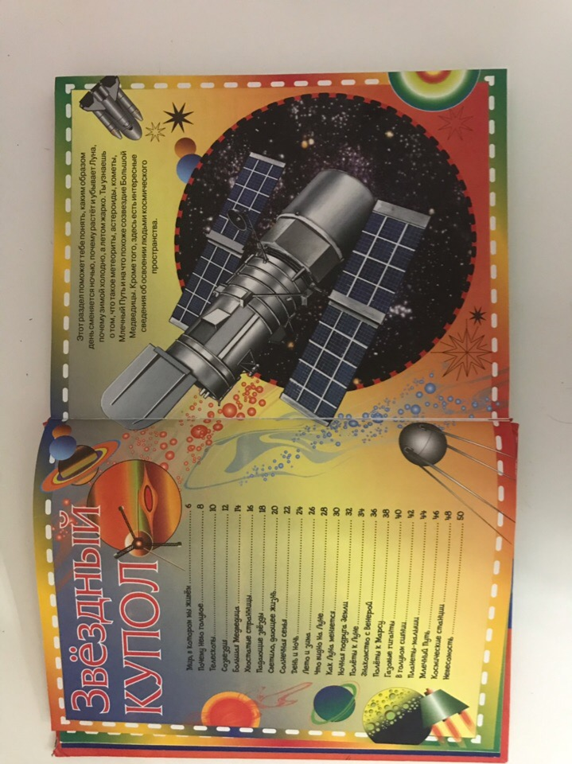

Рисунок 1 – Раздел «Звездный купол»

ПРИЛОЖЕНИЕ Б
Глава «Почему небо голубое?»
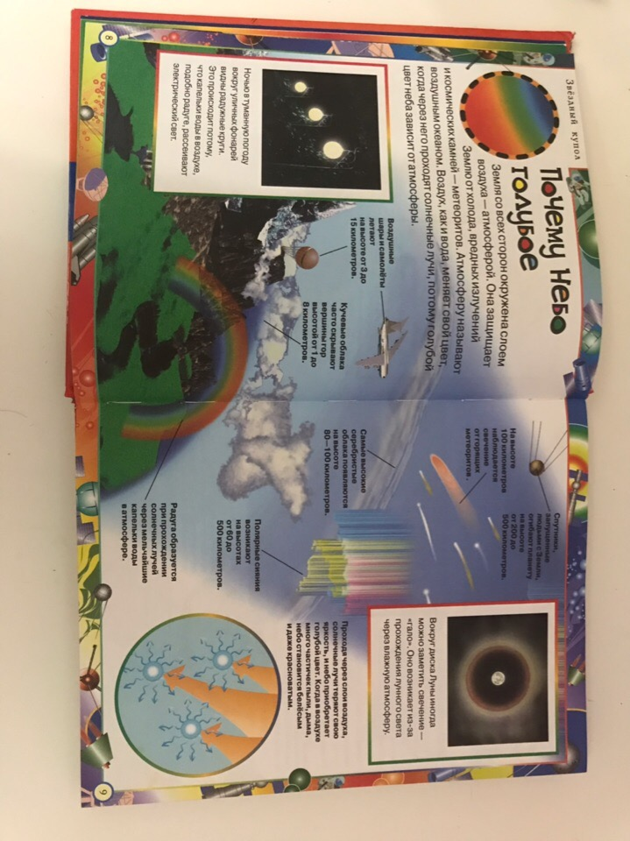

Рисунок 1 – Глава «Почему небо голубое?»

ПРИЛОЖЕНИЕ В
Глава «Падающие звезды»

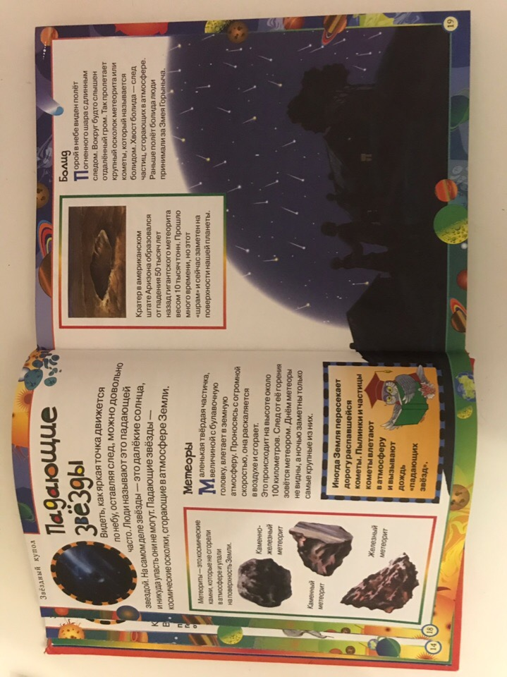
Рисунок 1 – Глава «Падающие звезды»

ПРИЛОЖЕНИЕ Г
Раздел «Звездный купол»
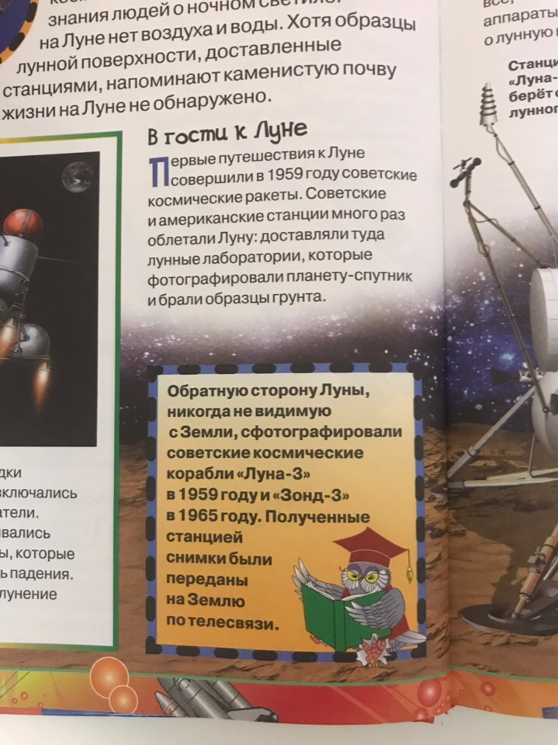

Информационная вставка 1 – Раздел «Звездный купол»

ПРИЛОЖЕНИЕ Д
Глава «Как Луна меняется»

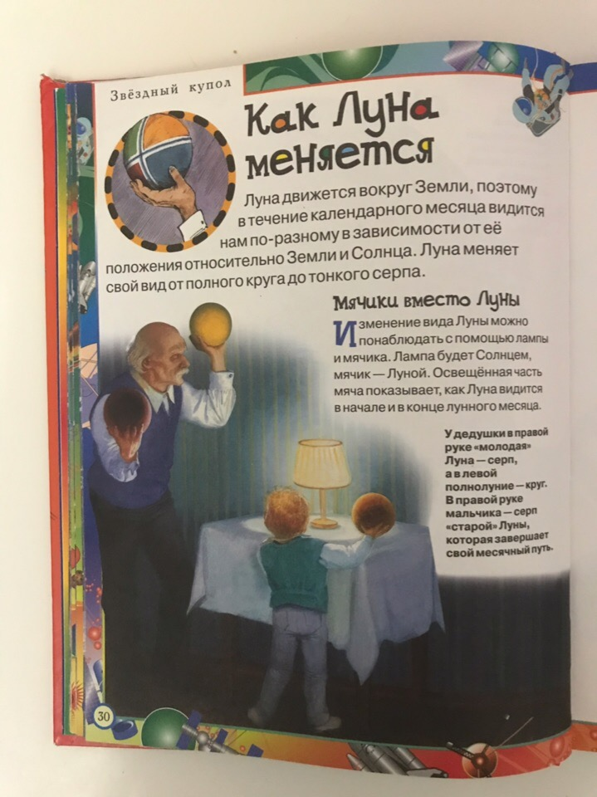

Рисунок 1 – Глава «Как Луна меняется»

